



2021-2025年中国方圆钢行业深度调研与投资战略研究报告

Annual Research and Consultation Report of Panorama Survey and Development Strategy on China Industry

（中国企业高层战略决策参考必备）
2021
关注微信，
行业干货，
财经资讯，
一手掌握。

●行业研究咨询报告（推荐指数★★★★★★）
《中国行业研究咨询报告》是中研普华依托国家统计局、国家发改委、国家经济信息中心、国务院发展研究中心、国家海关总署、全国商业信息中心、中国经济景气监测中心提供的最新行业运行数据为基础，验证于与我们建立联系的全国科研机构、行业协会组织的权威统计资料。凭借中研普华在其多年的行业研究经验基础上建立起的完善产业研究体系，一整套的产业研究方法始终处于行业领先地位，是目前国内覆盖面最全面、研究最为深入、数据资源最为强大的行业研究报告系列。
《中国行业研究咨询报告》充分体现了中研普华所特有的与国际接轨的咨询背景和专家智力资源的优势，以客户需求为导向，以行业为主线，全面整合行业、市场、企业等多层面信息源，依据权威数据和科学的分析体系，在研究领域上突出全方位特色，着重从行业发展的方向、格局和政策环境，帮助客户评估行业投资价值，准确把握行业发展趋势，寻找最佳营销机会与商机，具有相当的预见性和权威性，是企业领导人制定发展战略、风险评估和投资决策的重要参考。

我们的优势：
丰富的专家资源和信息资源：中研普华依托国家发展改革委和国家信息中心系统丰富的数据资源，建成了独具特色和覆盖全面的产业监测体系。同时，与国内众多研究机构和专家有着密切的合作关系。《中国行业研究咨询报告》全部由国内一流经济学家、行业专家作为顾问，由多年从事相关行业的资深研究员撰写，他们长期专门从事行业研究，掌握着大量的第一手资料，加上我们严格的审稿制度，使报告的质量都有充分的保证。
行业覆盖范围广、针对性强：中研普华《中国行业研究咨询报告》的入选行业普遍具有市场前景好、行业竞争激烈和企业重组频繁等特征。我们在对行业进行综合分析的同时，还对其中重要的细分行业或产品进行单独分析。其信息量大，实用性强是任何同类产品难以企及的。
内容全面、论述生动：中研普华《中国行业研究咨询报告》在研究内容上突出全方位特色，报告以本年度最新数据的实证描述为基础，全面、深入、细致地分析各行业的市场供求、进出口形势、投资状况、发展趋势和政策取向以及主要企业的运营状况，提出富有见地的判断和投资建议；在形式上，报告以丰富的数据和图表为主，突出文章的可读性和可视性，避免套话和空话。报告附加了与行业相关的数据、政策法规目录、主要企业信息及行业的大事记等，为投资者和业界人士提供了一幅生动的行业全景图。
深入的洞察力和预见力：我们不仅研究国内市场，对国际市场也一直在进行职业的观察和分析，因此我们更能洞察这些行业今后的发展方向、行业竞争格局的演变趋势以及技术标准、市场规模、潜在问题与行业发展的症结所在。我们有100多位专家的智慧宝库为您提供决策的洞察这些行业今后的发展方向、行业竞争格局的演变趋势以及技术标准、市场规模、潜在问题与行业发展的症结所在。
有创造力和建设意义的策略：对行业或具体产品的投资特性、市场规模、供求状况、行业竞争状况（结构与主要竞争企业）、发展趋势等进行分析和论证，寻求规律、发展机会、现存问题的解决方案、做大做强的对策等等。

一、报告简介 PROFILE

2021-2025年中国方圆钢行业深度调研与投资战略研究报告
【出版日期】 2021年2月 | 【报告页码】 154页 | 【图表数量】 109个
【中文全套】 RMB 25500 | 【中文电子】 RMB 25000 | 【中文印刷】 RMB 25000
【英文全套】 USD 12500 | 【英文电子】 USD 12000 | 【英文印刷】 USD 12000
【全国热线】 400-856-5388 400-086-5388 全国免费热线 |  | 中研普华公司介绍
【订阅热线】 0755-25425716 25425726 25425736 |  | 了解中研普华的实力
【订阅热线】 0755-25425756 25425776 25425706 |  | 下载征订表
【版权声明】 本报告由中国产业研究院出品，报告版权归中研普华公司所有。本报告是中研普华公司的研究与统计成果，报告为有偿提供给购买报告的客户使用。未获得中研普华公司书面授权，任何网站或媒体不得转载或引用，否则中研普华公司有权依法追究其法律责任。如需订阅研究报告，请直接联系本网站，以便获得全程优质完善服务。中研普华公司是中国成立时间最长，拥有研究人员数量最多，规模最大，综合实力最强的咨询研究机构，公司每天都会接受媒体采访及发布大量产业经济研究成果。在此，我们诚意向您推荐一种“鉴别咨询公司实力的主要方法”。

方钢指的是用方坯热轧出来的一种方形材料，或者由圆钢经过冷拔工艺，拔出来的方形材料。方钢的截面通常为正方形，有空心方钢和实心方钢两种。按照工艺方钢分为热轧方钢、冷拉方钢。热轧方钢，是指轧制或加工成方形截面的钢材。热轧方钢边长5-250mm，冷拉方钢边长3-100mm。圆钢是指截面为圆形的实心长条钢材。按照工艺圆钢分为热轧圆钢、锻制圆钢、冷拉圆钢。
镀锌方钢具有较好的强度、韧性、塑性和焊接等工艺性能且有良好的延展性，其合金层与钢基附着牢固，因此镀锌方钢可进行冷冲、轧制、拉丝、弯曲等各种成型而不损坏镀层；适用于一般加工如钻孔、切割、焊接、冷弯等工艺。镀锌圆钢具有较强的强度。圆钢主要运用于电力铁塔、通信铁塔、铁路、公路防护、路灯杆、船用构件、建筑钢结构构件、变电站附属设施、轻工业等领域。
国内方圆钢行业布局呈现区域集中度偏高、产能集中度偏低的发展模式。方圆钢主要集中在华北、华东和东北地区，尤其是河北、江苏、山东和辽宁地区。但从区域供需平衡看，南方城市GDP增速普遍高于国家GDP平均水平，主要产钢省份却集中分布在北方地区，产能布局与地区经济发展存在严重失衡。
目前正处于促进特殊钢品质全面升级，大力推进特殊钢企业技术进步和产品升级换代新时期。海洋工程装备及高技术船舶领域、节能与新能源汽车领域、先进轨道交通装备领域、电力装备领域、关键基础零部件领域等都对特殊钢提出了性能质量的要求，还有新基建投资大幅度增长，涉及到耐候钢、不锈钢、轴承钢、车轴钢、弹簧钢、高磁性取向硅钢等产品。特殊钢产品质量的提升步伐和高端产品的发展将进入快速期。
本研究咨询报告由中研普华咨询公司领衔撰写，在大量周密的市场调研基础上，主要依据了国家统计局、国家商务部、国家发改委、国家经济信息中心、国务院发展研究中心、中国行业研究网、全国及海外多种相关报纸杂志的基础信息等公布和提供的大量资料和数据，客观、多角度地对中国方圆钢市场进行了分析研究。报告在总结中国方圆钢行业发展历程的基础上，结合新时期的各方面因素，对中国方圆钢行业的发展趋势给予了细致和审慎的预测论证。报告资料详实，图表丰富，既有深入的分析，又有直观的比较，为方圆钢企业在激烈的市场竞争中洞察先机，能准确及时的针对自身环境调整经营策略。

二、报告目录 CONTENTS

第一章 方圆钢行业发展综述 1
第一节 方圆钢行业定义及分类 1
一、方圆钢概念界定 1
二、方圆钢性能特征 1
第二节 方圆钢主要应用场景 2
第三节 方圆钢行业经济指标分析 2
一、赢利性 2
二、附加值的提升空间 3
三、风险性 4
四、行业周期 4

第二章 方圆钢行业发展环境分析 6
第一节 方圆钢发展政策环境分析 6
一、方圆钢产品标准及其解读 6
二、政策对方圆钢行业发展的影响 6
第二节 方圆钢发展经济环境分析 7
一、2020年国内宏观经济发展状况 7
1、粮食产量再创新高，生猪生产持续较快恢复 8
2、工业生产持续发展，高技术制造业和装备制造业较快增长 8
3、服务业逐步恢复，现代服务业增势良好 9
4、市场销售较快恢复，消费升级类商品销售增速加快 9
5、固定资产投资稳步回升，高技术产业和社会领域投资增长较快 10
6、对外贸易实现正增长，贸易结构持续优化 10
7、居民消费价格涨幅回落，工业生产者价格下降 10
8、就业形势总体稳定，城镇调查失业率回落至上年水平 11
9、居民收入增长与经济增长基本同步，城乡居民人均收入比继续缩小 11
二、宏观经济发展对方圆钢行业的影响机制 12
第三节 方圆钢发展社会环境分析 13
一、全社会固定资产投资情况分析 13
1、固定资产投资继续改善，2021年固定资产投资表现可期 13
2、房地产投资保持较强韧性，未来有望仍保持较高水平。 13
3、未来基建投资料有改善，但上行幅度温和。 14
4、制造业投资延续向好态势，未来表现令人期待。 15
二、社会投资环境及投资氛围 15
第四节 方圆钢发展技术环境分析 16
一、方钢加工工艺 16
二、圆钢加工工艺 17
三、方圆钢行业技术发展趋势 17

第三章 国内方圆钢行业市场情况分析 19
第一节 影响国内方圆钢行业市场规模的因素 19
1、外部市场环境扑朔迷离 19
2、钢材出口形势的不确定性 19
3、冶炼原材料供应的不确定性。 19
第二节 国内方圆钢行业供给情况分析 20
第三节 国内方圆钢行业需求情况分析 21
一、国内方圆钢行业需求结构 21
二、国内方圆钢行业需求趋势 22
三、2021-2025年国内方圆钢行业需求潜力预测 22
第四节 国内方圆钢产品价格走势 23
一、国内方圆钢产品定价影响因素 23
1、方钢的价格影响因素 23
2、圆钢的价格影响因素 23
二、2015-2019年国内方圆钢价格变动趋势 24
三、2021-2025年国内方圆钢价格预测 26

第四章 国内方圆钢产业链分析 27
第一节 国内方圆钢产业链构成 27
一、国内方圆钢产业链图谱 27
二、国内方圆钢产业链构成 27
第二节 国内方圆钢产业链上游市场分析【原材料】 28
一、国内方圆钢上游原料市场供应情况分析 28
1、铁矿石 28
2、焦炭 29
3、焦煤 30
二、上游原材料价格变动趋势 31
1、铁矿石 31
2、焦炭 31
3、焦煤 32
三、上游原材料代表性厂商 33
1、铁矿石 33
2、焦炭 34
3、焦煤 34
第三节 国内方圆钢产业链中游市场分析【生产加工】 35
一、国内方圆钢生产加工相关资质要求 35
二、国内方圆钢生产加工企业分析【规模以上企业占比】 35
第四节 国内方圆钢产业链下游市场分析【应用领域】 37
一、房地产市场及其对方圆钢需求潜力分析 37
二、汽车行业市场及其对方圆钢需求潜力分析 38
三、机械制造市场及其对方圆钢需求潜力分析 39

第五章 区域市场情况研究 40
第一节 华北地区 40
一、区域产能分析 40
二、区域需求分析 40
三、区域方圆钢需求潜力分析 41
第二节 东北地区 42
一、区域产能分析 42
二、区域需求分析 43
三、区域方圆钢需求潜力分析 44
第三节 华东地区 45
一、区域产能分析 45
二、区域需求分析 46
三、区域方圆钢需求潜力分析 47
第四节 华中地区 50
一、区域产能分析 50
二、区域需求分析 50
三、区域方圆钢需求潜力分析 51
第五节 华南地区 52
一、区域产能分析 52
二、区域需求分析 52
三、区域方圆钢需求潜力分析 53
第六节 西北地区 54
一、区域产能分析 54
二、区域需求分析 54
三、区域方圆钢需求潜力分析 55
第七节 西南地区 56
一、区域产能分析 56
二、区域需求分析 56
三、区域方圆钢需求潜力分析 57

第六章 方圆钢行业进出口分析 59
第一节 方圆钢出口状况分析 59
一、出口规模分析 59
二、出口结构分析 60
三、平均出口价格分析 61
第二节 方圆钢进口状况 62
一、进口规模分析 62
二、进口结构分析 63
三、进口金额分析 64
第三节 2021-2026年方圆钢进出口预测 65
一、2021-2026年方圆钢进口预测 65
二、2021-2026年方圆钢出口预测 65

第七章 方圆钢市场竞争格局分析 67
第一节 行业竞争结构分析 67
一、现有企业间竞争 67
二、潜在进入者分析 67
三、替代品威胁分析 67
四、供应商议价能力 68
五、客户议价能力 68
第二节 方圆钢行业主要企业竞争力分析 68
一、重点企业从业人员对比分析 68
二、重点企业资产总计对比分析 76
三、重点企业全年营业收入对比分析 76
四、重点企业利润总额对比分析 77
第三节 国内方圆钢行业竞争情况分析 77
一、国内方圆钢行业区域集中度分析 77
二、国内方圆钢行业市场集中度分析 77
三、国内方圆钢行业主要竞争方式 77
四、国内方圆钢行业的主要销售渠道 78

第八章 国内方圆钢主要企业分析 81
第一节 广西柳州钢铁（集团） 81
一、企业简介 81
二、企业产品 82
三、企业产销情况分析 83
四、企业产品优势分析 87
第二节 凌源钢铁集团有限责任公司 88
一、企业简介 88
二、企业产品 89
三、企业产销情况分析 91
四、企业产品优势分析 92
第三节 中信泰富特钢集团股份有限公司 94
一、企业简介 94
二、企业产品 96
三、企业产销情况分析 96
四、企业产品优势分析 100
第四节 永兴特种材料科技股份有限公司 101
一、企业简介 101
二、企业产品 102
三、企业产销情况分析 104
四、企业产品优势分析 108
第五节 福建三钢闽光股份有限公司 109
一、企业简介 109
二、企业产品 110
三、企业产销情况分析 111
四、企业产品优势分析 112
第六节 莱芜钢铁集团有限公司 114
一、企业简介 114
二、企业产品 114
三、企业产销情况分析 115
四、企业产品优势分析 115
第七节 山西太钢不锈钢股份有限公司 116
一、企业简介 116
二、企业产品 117
三、企业产销情况分析 118
四、企业产品优势分析 119
第八节 江苏沙钢集团有限公司 120
一、企业简介 120
二、企业产品 122
三、企业产销情况分析 122
四、企业产品优势分析 124
第九节 江阴市西城钢铁有限公司 125
一、企业简介 125
二、企业产品 125
三、企业产销情况分析 125
四、企业产品优势分析 126
第十节 内蒙古包钢钢联股份有限公司 126
一、企业简介 126
二、企业产品 128
三、企业产销情况分析 129
四、企业产品优势分析 132

第九章 应用领域及行业供需分析 133
第一节 需求分析 133
一、方圆钢行业需求市场 133
二、方圆钢行业需求的趋势 133
第二节 供给分析 134
第三节 供求平衡分析及未来发展趋势 135
一、方圆钢行业的需求预测 135
二、方圆钢行业的供应预测 136
三、供求平衡分析 137
四、供求平衡预测 137
第四节 市场价格走势分析 137

第十章 影响企业经营的关键趋势 138
第一节 市场整合成长趋势 138
第二节 需求变化趋势及新的商业机遇预测 138
第三节 科研开发趋势及替代技术进展 139
一、设备改进 139
1推钢式冷床的推臂连接结构 139
2、圆钢收集系统 140
3、成品出口轧机导卫 141
二、工艺优化 141
1、优化650轧机孔型系统 141
2、530轧机成品机前进口 142
3、非调质钢控冷工艺实践 143
三、流程创新 144
1、优化连铸坯定重 145
2、利用库存坯合理组织生产规格 145
四、优化效果 145
1、高端产品增量 145
2、弯曲降低 145
3、良好的晶粒度 146
五、结论 146
第四节 正在探索的钢材营销模式 146
1、钢材配售配送营销模式 146
2、钢材网络销售模式 147
第五节 影响企业销售与服务方式的关键趋势 147
1、保证渠道的有效性和增值性 147
2、销售渠道信息化管理 147
3、国际化发展 148
第六节 中国方圆钢行业SWOT分析 148

第十一章 国内方圆钢行业研究结论及投资建议 150
第一节 方圆钢市场研究结论 150
一、方圆钢行业发展空间判断 150
二、方圆钢行业投资机会判断 150
三、方圆钢行业风险可控性判断 150
第二节 方圆钢投资建议 151
一、产业链投资环节建议 151
二、投资区域建议 151
1、雄安新区 151
2、粤港澳大湾区 152
三、投资方式建议 153
1、城市老旧小区改造 153
2、新基建 153
3、乡村振兴 154

图表目录
图表：部分上市钢企2020年上半年圆钢、棒材、长材盈利情况 3
图表：部分上市钢企2019年圆钢、棒材、长材盈利情况 3
图表：普钢价格与名义GDP增速变化趋势 5
图表：固定资产投资继续改善 13
图表：制造业投资持续改善 15
图表：2016年-2020年10月中国棒材产量（单位：万吨） 20
图表：2019年10月-2020年10月中国棒材产量及增速统计表 21
图表：方圆钢需求结构 22
图表：2015年9月-2016年9月圆钢:Φ16mm:Q235（元/吨，左轴）价格 24
图表：2016年9月-2017年9月圆钢:Φ16mm:Q235（元/吨，左轴）价格 24
图表：2017年9月-2018年9月圆钢:Φ16mm:Q235（元/吨，左轴）价格 25
图表：2018年9月-2019年9月圆钢:Φ16mm:Q235（元/吨，左轴）价格 25
图表：2019年9月-2020年9月圆钢:Φ16mm:Q235（元/吨，左轴）价格 26
图表：2020年普通圆钢(φ16mm)价格（元/吨，左轴） 26
图表：方圆钢产业链上下游示意图 27
图表：中国原矿产量（单位：万吨） 28
图表：2020年焦炭供需平衡 29
图表：2020年焦煤供需平衡 30
图表：2020年铁矿价格单边上行 31
图表：山西准一级焦炭厂出厂价格 32
图表：山西低硫主焦煤出厂价 33
图表：国内规模以上不锈钢棒材生产加工企业产能分布图 36
图表：东北特钢棒材产品规格、交货状态及主要用途 37
图表：2020年中国装配式建筑发展目标（单位：%，个） 37
图表：2020年11月汽车生产情况 38
图表：2020年11月汽车销售情况 38
图表：部分上市钢企在华北地区的主营收入与收入比例 40
图表：2020年华北地区GDP总量 41
图表：部分上市钢企在东北地区的主营收入与收入比例 43
图表：2020年东北地区GDP总量 44
图表：部分上市钢企在华东地区的主营收入与收入比例 46
图表：2020年华东地区GDP总量 47
图表：部分上市钢企在华中地区的主营收入与收入比例 50
图表：2020年华中地区GDP总量 51
图表：部分上市钢企在华南地区的主营收入与收入比例 52
图表：2020年华南地区GDP总量 53
图表：部分上市钢企在西北地区的主营收入与收入比例 54
图表：2020年西北地区GDP总量 55
图表：部分上市钢企在西南地区的主营收入与收入比例 56
图表：2020年西南地区GDP总量 57
图表：2015年-2020年11月中国钢铁棒材出口数量（单位：万吨） 59
图表：2015年-2020年11月中国钢铁棒材出口金额（单位：千美元） 60
图表：2019年11月-2020年11月中国钢铁棒材出口情况统计表 61
图表：2015年-2020年11月中国钢铁棒材出口均价（单位：千美元/万吨） 62
图表：2015年-2020年11月中国钢铁棒材进口数量（单位：万吨） 63
图表：2020年11月全国棒材分贸易方式进口统计 63
图表：2015年-2020年11月中国钢铁棒材进口金额（单位：千美元） 64
图表：柳钢母公司和主要子公司的员工情况 69
图表：凌钢母公司和主要子公司的员工情况 69
图表：中信特钢母公司和主要子公司的员工情况 70
图表：永兴材料母公司和主要子公司的员工情况 71
图表：三钢闽光母公司和主要子公司的员工情况 72
图表：太钢母公司和主要子公司的员工情况 73
图表：沙钢母公司和主要子公司的员工情况 74
图表：包钢母公司和主要子公司的员工情况 75
图表：公司业务流程简图 81
图表：2019年柳钢主营构成 82
图表：产品大纲 83
图表：2019年凌钢主营构成 89
图表：2020年上半年凌钢主营构成 89
图表：2018-2019年产销量情况说明 91
图表：2019年产销量情况说明 91
图表：特殊钢铁产品制造和销售情况 92
图表：2019年中信特钢主营构成 95
图表：2020年上半年中信特钢主营构成 95
图表：公司产品品种结构 96
图表：公司各基地情况 97
图表：中信特钢稳定客户群 99
图表：公司主要销售客户情况 100
图表：公司前5大客户资料 100
图表：2019年永兴材料主营构成 101
图表：2020年上半年永兴材料主营构成 102
图表：高压锅炉用不锈钢棒材（管坯）的标准及牌号 102
图表：双相不锈钢棒材（管坯）的标准及牌号 103
图表：奥氏体不锈钢棒材（管坯）的标准及牌号 104
图表：2017-2019年永兴特种材料线材、棒材产销量 105
图表：2012-2019年公司不锈钢钢材产能及产销量 105
图表：永兴材料不锈钢产能情况 106
图表：2012-2019年公司营收拆分 106
图表：2012-2019年公司毛利拆分 106
图表：2019年三钢闽光主营构成 109
图表：2020年上半年三钢闽光主营构成 110
图表：公司主要销售客户情况 111
图表：公司前5大客户资料 112
图表：2019年太钢不锈主营构成 117
图表：2020年上半年太钢不锈主营构成 117
图表：不锈钢轧制棒材 118
图表：2018-2019年公司不锈钢和碳钢产品产量、销量及库存 119
图表：公司主要销售客户情况 119
图表：公司前5大客户资料 119
图表：2019年沙钢主营构成 121
图表：2020上半年沙钢主营构成 122
图表：产品品种规格及生产企业 122
图表：公司主要销售客户情况 123
图表：公司前五大客户销售额和销售占比 123
图表：2019年包钢股份主营构成分析 127
图表：包钢历史业绩 127
图表：分类及代号 128
图表：相近牌号对照 129
图表：可供规格 129
图表：2019年包钢股份产销量情况分析表 131
图表：方圆钢下游需求市场 133
图表：推臂连接榫卯结构示意图 140
图表：翻板式多功能圆钢收集槽装置 140
图表：成品出口导管装置 141
图表：改进前后650轧机9 ～11道孔型（单位:mm） 142
图表：改进前后成品机前进口 143
图表：雾化冷却装置 144
图表：成品49MnVS3钢的性能 146

订阅报告，请来电咨询400-856-5388 400-086-5388
①.请详细填写封底客户征订表后传真给我们
②.通过银行转帐、邮局汇款形式支付购买报告款项
③.我们收到汇款凭证后，特快专递报告或者发送报告邮件
④.款项到帐后快递款项发票
⑤.大批量采购报告可享受会员优惠，详情来电咨询
全程配有客服专员为您提供贴心服务

第八章 国内方圆钢主要企业分析

第二节 凌源钢铁集团有限责任公司

一、企业简介
凌源钢铁集团有限责任公司（以下简称凌钢）始建于1966年，历经50多年的发展建设，现已成为以钢铁为主业，兼营轮胎化工、新材料、新能源、矿产资源、金融等多元产业协同发展的大型集团，下辖凌钢股份（上市公司）等16个子公司。受托管理朝阳龙山资产管理有限公司（控股浪马轮胎公司、建平磷铁矿业公司等），参股朝阳银行。凌钢现有资产总额260亿元，在岗职工1万余人。凌钢股份列2020年《财富》中国500强第441位。

凌钢具有较强的市场竞争能力、抵御市场风险能力和盈利能力，连续30多年保持朝阳市第一纳税大户地位，在地区经济社会发展中发挥着十分重要的作用，对上下游产业拉动作用较大，朝阳市正在围绕凌钢建设千亿产业集群。

凌钢先后被评为省级、国家级绿色工厂，是国家守合同重信用企业、全国质量管理先进企业、全国钢铁行业先进集体，曾获得全国五一劳动奖状、全国先进基层党组织、全国百户企业管理杰出贡献奖以及辽宁省定点扶贫先进单位和朝阳市脱贫攻坚先进集体等荣誉。

图表：2019年凌钢主营构成
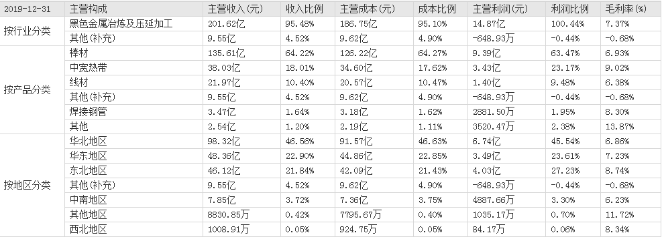
数据来源：公开资料整理

图表：2020年上半年凌钢主营构成
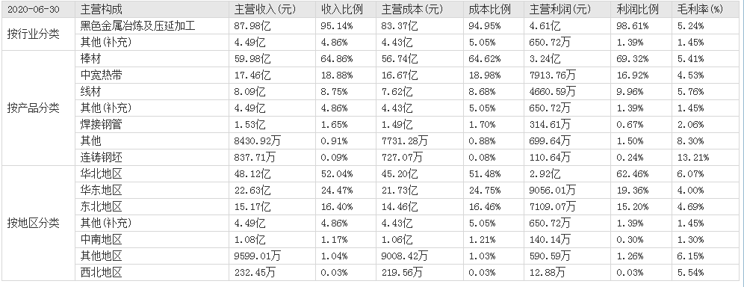
数据来源：公开资料整理

2020上半年公司实现营业收入92.48亿元，同比降低13.04%。钢材产销回落及钢价下跌为主要原因。在生产端，一季度疫情影响下废钢断货等因素对公司钢材生产构成不利影响，上半年公司生产生铁265.82万吨，同比下降1.59%；粗钢281.74万吨,同比下降3.49%；商品材278.05万吨，同比下降4.38%。在销售端，公司产品售价一季度跌幅较大、二季度伴随需求改善回升，但整体看同比降幅较大，上半年公司型材、板带材、管材平均售价为3168、3075、3447元/吨，同比降幅达到6.9%、6.6%、7.2%。在盈利端，公司核心产品吨钢毛利在售价下行，及铁矿涨价、铁水成本上升的综合影响下大幅回落。

二、企业产品
1、普圆

“华凌”牌热轧圆钢物理及化学性能稳定，强度高、塑性好、尺寸精度高、表面光洁、包装牢固、整齐、标识清晰。

2、优圆

优质碳素结构钢热轧圆钢：10-50，15Mn-65Mn，A105；

低合金高强度热轧圆钢： Q345，Q355，Q390，Q400；

合金结构钢热轧圆钢：15Cr-50Cr，15CrMo-42CrMo，20Mn2-50Mn2，40B-50B，35MnB、40MnB；

保淬透性结构热轧圆钢：45H，15CrH-45CrH，40MnBH，45MnBH，15CrMoH-42CrMoH，20CrMnTiH；

冷镦和冷挤压用钢热轧圆钢：ML15，ML35；

弹簧钢热轧圆钢：65Mn，60Si2Mn；

轴承钢热轧圆钢：GCr15；

圆管坯：10，20，35，45，37Mn5，Q345，Q390；

规格：直径Φ22－260mm

优特圆钢产品是轻工机械件、五金工具、轴类、标准件、摩配件、齿轮、无缝管、机床、起重挖掘机及矿山工程机械的首选；同时在汽车减震器活塞杆、推力杆、转向器连接杆、曲轴、半轴、差速器传动轴、转向器摇臂轴、转向节、半轴齿轮、锥齿轮、盆角齿、前桥后桥等车辆用钢方面应用广泛。

三、企业产销情况分析
公司所属行业为钢铁行业，所从事的主要业务为冶金产品生产、经营、开发，黑色金属矿石开采、洗选及深加工。主要产品有热轧中宽带钢、螺纹钢、圆钢、线材、焊接钢管等。经营模式以自产自销为主。

公司生产的“华凌”牌热轧圆钢主要用于轻工机械件、五金工具、轴类、标准件、摩配件、齿轮、无缝管、机床、起重挖掘机及矿山工程机械件、车辆用钢等方面；具有物理及化学性能稳定，强度高、塑性及韧性好、尺寸精度高、表面光洁、包装牢固整齐、标识清晰、规格覆盖广等特点。产品销往全国各地，远销东南亚、中东、美洲、非洲等30多个国家和地区。

图表：2018-2019年产销量情况说明
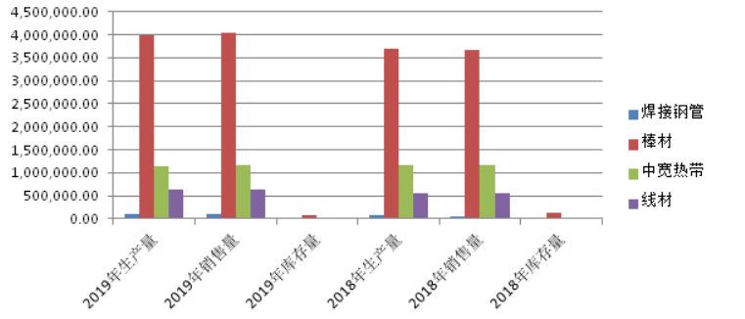
数据来源：公开资料整理

图表：2019年产销量情况说明
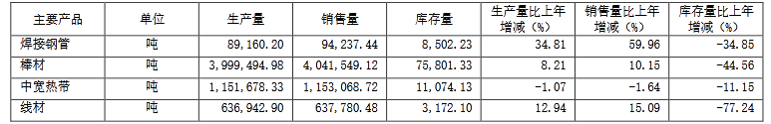
数据来源：公开资料整理

2019年前五名客户销售额366,297.09万元，占年度销售总额17.35%；其中前五名客户销售额中关联方销售额64,769.38万元，占年度销售总额3.07%。前五名供应商采购额937,594.26万元，占年度采购总额51.89%；其中前五名供应商采购额中关联方采购额694,828.95万元，占年度采购总额38.45%。

图表：特殊钢铁产品制造和销售情况
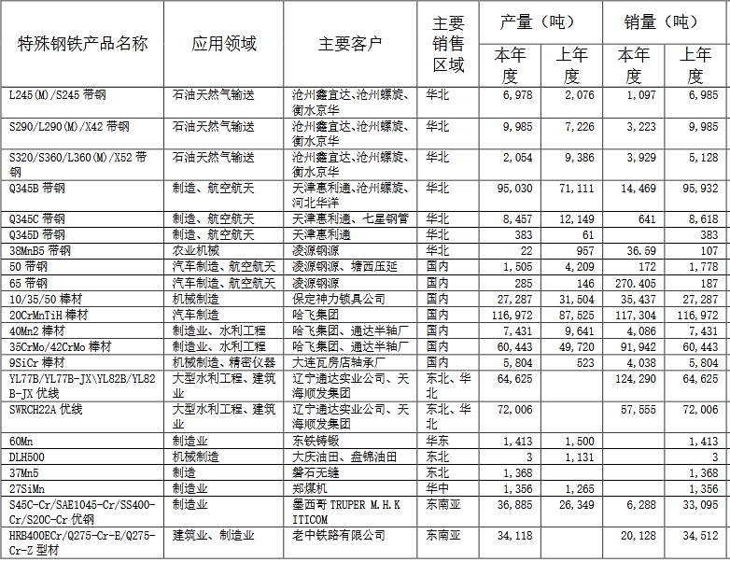
数据来源：公开资料整理

四、企业产品优势分析
1、品牌质量优势

“华凌”牌热轧圆钢（优圆）规格齐全，化学成分控制范围和尺寸精度控制稳定、表面光洁、包装牢固、整齐、标识清晰。其中，圆管坯低倍组织致密均匀稳定；高强度低合金钢强度高、塑韧性好；优质碳素结构钢热加工和切削性能良好，力学性能稳定；合金结构钢调质性能好，非金属夹杂物含量少，高强度同时具有良好的塑韧性；保淬透性用钢末端淬透性控制稳定，O、S含量低。

该产品通过了IATF16949：2016汽车质量管理体系认证（TüV）；φ50mm-80mm规格可进行在线热倒棱保证端部质量；φ100mm-260mm规格可进行离线倒棱、矫直、探伤处理保证产品内外部质量；40Cr圆钢、20CrMnTiH齿轮钢通过了省级新产品投产鉴定，45圆钢、40Cr圆钢、20Mn2A盘条等获冶金产品实物质量金杯奖。“华凌”牌热轧圆钢是辽宁省著名商标。

2、区域市场优势

公司地处辽宁、河北、内蒙古三省交汇的凌源市，北距辽宁沈阳360公里左右，南达北京约370公里，距锦州港200公里，距秦皇岛港280公里，距内蒙古的赤峰市不足200公里,是连接东北与华北、沟通内蒙古东部乃至蒙古国与沿海港口的交通要道。独特的地理位置使得公司的资源保障、钢材销售等方面均占有一定优势。

从区域竞争格局看，中国东北、华北地区大型钢铁企业的钢材产品结构以板材为主，公司所在的辽宁省，年产钢能力5500 万吨，其中有4000 万吨以上为板材，占全部产能的73%，板材市场竞争激烈。而公司产品以棒线材为主，是东北地区最大的棒线材生产基地，弥补了辽宁省乃至东北地区棒线材产能小的缺口，形成了产品差异化的优势，这为公司综合竞争力的发挥提供了良好的市场环境。随着中国工业化、城镇化进程的持续推进，高速铁路、城际铁路及核电项目投资力度的加大，建筑用钢仍将在中国钢材消费结构中占有非常重要的地位。同时，高质量、高性能建筑用钢的需求有望在未来几年不断提高，这将为公司生产的优质螺纹钢筋提供广阔的市场前景。

3、研发优势

近年来，公司获得省级优秀新产品奖5项、完成省级新产品和市科技进步奖3项；已完成国际ISO10144标准和汽车钢质量管理体系（IATF16949）认证并进入辽宁省优秀产品名录；实现了每条轧钢生产线都具备有代表性的新产品，品种钢体系在原有的管线钢、低合金高强度钢、中高碳钢（含中高碳优钢、合金结构钢、弹簧钢等）中宽带，抗震钢筋、预应力用盘条等棒线材，优碳圆钢，管坯钢等中型材六大系列中进一步拓展了种类牌号和生产规格，市场适用范围更加广阔。

中宽热带品种钢研发始终保持在国内同类企业的前列，中宽热带产线实现X60以下级别管线钢品种全覆盖，低合金高强度钢质量等级已拓展至D、E级；形成了以管线钢、低合金高强度钢、合金结构钢、优质碳素结构钢为主的四大系列中宽热带品种，并按客户需求开发了HQ355LZ、JG-40B、SZT-40B、HLT-40B等13个个性化产品。6.5mmSWRCH22A冷镦钢、φ6.5～14mmML40Cr冷镦钢及φ100～150mm42CrMoA合金结构钢通过了省级新产品鉴定。棒线材产线根据铁路标准《TBT 3432-2016 高速铁路预制后张法预应力混凝土简支梁》开发了专用螺纹钢HRB400E-TB、HRB400-TB及供中老铁路专用出口钢HRB400ECr；优特钢开发了9SiCr-XG、30CrMnTi、50、Q345C、65Mn、ML40Cr、S45C-Ti、40-HLD、60Si2MnA等新钢种；同时开发了半轴用钢40MnBHH、齿圈用钢33-HLD～50-HLD、汽车转向节用钢40Cr、铁路用钢Q345E、汽车底座用钢Q355C、汽车球笼用钢CF53-ZY、汽车爪极用钢08-HY、汽车轴承55-WZ圆钢、差速壳用钢40Cr、高强度紧固件用钢45-ZT、H08MnA线材等个性化需求牌号，为公司进一步拓展国际、国内市场，提高产品市场竞争力打下了坚实的基础。

三、公司介绍 COMPANY
中研普华集团创始于1998年，是中国领先的产业研究专业机构，公司致力于为企业中高层管理人员、企事业发展研究部门人员、市场投资人士、投行及咨询行业人士、投资专家等提供各行业丰富翔实的市场研究资料和商业竞争情报；为国内外的行业企业、研究机构、社会团体和政府部门提供专业的行业市场研究、商业分析、投资咨询、市场战略咨询等服务。公司经历20多年的发展，现已成为中国领先的细分市场研究机构及金融咨询领域权威专家。我们拥有多年的投资银行、企业上市一体化服务、市场调研、细分行业研究、项目可行性研究及投资咨询专业经验。目前，中研普华已经为上万家包括政府机构、银行、研究所、行业协会、咨询公司、投资公司、集团公司和各行业公司在内的单位提供了专业的产业研究报告、项目投资咨询及竞争情报研究服务，并得到客户的广泛认可；为众多企业进行了上市导向战略规划，同时也为境内外上百家上市企业进行财务辅导、行业细分领域研究和募投方案的设计，并协助其顺利上市；还协助国内多家证券公司开展IPO业务。
随着中国加入WTO，中国企业将面临更多严峻挑战，市场信息显的尤为重要。中研普华将集团公司在国际市场上成功运作的商业服务模式引入中国，帮助中国企业成长, 在国内外市场不断取得新的竞争优势和新的成长。在这种形势下，中研普华迅速崛起，已成为中国首屈一指的资讯服务商。面对中国新经济形势，我们以一名“辅导员”的身份，结合中国企业目前现状，为企业引进和提供最前沿的行业市场商情和企业管理资讯，通过中研普华One Stop Service（一站式服务），秉承“管理是本质、信息是基础、效益是目的”的原则，愿意与所有具有前瞻性的中国企业分享成功实践的经验，用务实的精神和优质的服务，携手成就未来。
目前，中研普华已将客户服务总部设于深圳，信息研究中心设在北京，营销传播中心设在上海，海外资讯中心设于香港，并在广州、杭州、成都、青岛、武汉、哈尔滨等地设有分支机构。

顾问团队 CONSULTANT TEAM
中研普华始终把引进优秀的员工加盟作为公司的核心目标之一，公司员工拥有多种专业学历背景：统计学、金融学、产业经济学、市场营销学、国际贸易学、经济学、社会学、数学等数十个专业。中研普华现有350多名员工中，本科以上学历占98.5%，60%具有双学位、硕士及博士学位，高级研究员180多名，专家顾问45人，市场调研专家16人，数据建模专家8人，海外咨询专家5人，公司大多数员工曾在国内多家知名产业研究所与证券研究机构有过丰富的从业经验。高素质的专业人才是中研普华的最大财富，也是我们向客户提供优质服务的保证。

业务范围 BUSINESS SCOPE
中研普华业务范围主要囊括了细分产业领域研究、IPO咨询、并购与重组、投资咨询、项目可行性分析、行业市场研究、市场调查、商业计划书编制及营销策划咨询等领域。中研普华业务覆盖全球主要国家及地区，为外资企业注资中国及跨国合作提供了切实高效的服务。公司80%以上的业务主要针对大中华区实施，我们在中国大陆220多个主要城市设立调查网点（如北京、上海、天津、重庆、南京、武汉、成都、长沙、杭州、西安、兰州、石家庄、沈阳、济南、郑州、合肥、福州、厦门、南宁等），为客户提供专项市场调查的同时，也为市场研究及投资咨询服务提供主要的数据支持。公司拥有在中国香港、澳门、台湾及部分海外地区实施项目的宝贵经验。公司已与国内外上百家专业调研机构建立长期合作关系，确保了跨国性项目的有效实施和执行。

细分市场研究

医疗 通讯 机电 汽车 房产 轻工
家电 日化 食品 零售 酒店 金融
传媒 建材 能源 石化 农业 文教
项目可行性研究

可行性研究 项目建议书 项目计划书
募投可研报告 项目申请报告 资金申请报告
境外投资申请 项目评估报告 投资价值报告
商业计划书

商业计划书 项目计划书 商业策划书
招商计划书 创业计划书 私募计划书
并购计划书 合作计划书 商业企划书 标书
专项市场调研

专项市场研究 产品营销研究 品牌调查研究
广告媒介研究 渠道商圈研究 满意度研究
神秘顾客调查 消费者研究 调查执行技术
兼并重组研究

兼并重组 公司兼并 企业重组 资产重组
股权重组 借壳上市 跨国并购 横向并购
纵向并购 现金并购 企业私有化
IPO上市咨询

上市前规范 上市前咨询 上市前融资
细分市场调研 募投项目可研 发展战略规划
尽职调查 上市后服务 一体化方案
产业园区规划

产业园区规划 产业分析规划 城市/区域规划
空间规划咨询 招商策划咨询 总部经济规划
智慧城市规划 地产策划咨询 一体化服务
十四五规划

政府规划研究 产业发展规划 企业发展规划
区域发展规划 城市发展规划 战略规划研究
热点领域聚焦 热点解决方案
特色小镇

特色产业规划 申报立项 招商策划特色小镇特征 政策汇总 评分细则
商业运营模式 经典案例 投融资模式
产业地产

项目拿地 产业定位 产业规划 产业招商
产业运营 产业新城 产业小镇 产业综合体
开发模式 关键要素 赢利模式 解决方案

核心竞争力 CORE COMPETITIVENESS
丰富的行业经验。我们针对各行业都设有产业研究组，组长均具有资深实际行业从业经验，研究组定期举办行业主题研讨会及进行典型企业走访调研，积累了丰富的行业实践经验，以此为基础，充分运用扎实的理论知识，更好的为客户提供服务。
资深的专家顾问。我们的专家团队来自于国家级科研院所、著名大学教授、以及具备成功经验的企业家，在产业研究、市场调研、投资咨询、管理咨询等领域拥有强大的专业能力，能及时有效的满足客户需求。
权威的信息数据。中研普华建立了覆盖3000多个细分行业市场的数据库并持续的更新。我们设有数据中心，以国家统计部门、工商部门、行业协会、海关总署及其他战略合作机构为重要信息渠道。另外，我们拥有自己的调研队伍，运用各种调查手段和渠道，准确、及时地掌握权威信息。
科学的研究方法。我们采取专业的研究模型，如：SWOT分析、波士顿矩阵、波特竞争力、洛伦茨曲线等；精准的数据分析，如：相关分析、方差分析、多维尺度分析、聚类分析、因子分析等；周密的调查方法，如：定性调查、定量调查等相结合的方式，力求为客户提供专业化的服务。
完善的服务体系。我们不仅为您提供专业化的研究报告，还会为您提供超值的售后服务，如：免费数据查询、行业发展建议、投资行业策略、市场深度分析、营销策划、重大展会提示等服务，给您带来完善的一站式服务。

社会影响力 SOCIAL INFLUENCE
中研普华集团是中国成立时间最长，拥有研究人员数量最多，规模最大，综合实力最强的咨询研究机构之一。中研普华始终坚持研究的独立性和公正性，其研究结论、调研数据及分析观点广泛被电视媒体、报刊杂志及企业采用。同时，中研普华的研究结论、调研数据及分析观点也大量被国家政府部门及商业门户网站转载，如中央电视台、凤凰卫视、深圳卫视、新浪财经、中国经济信息网、商务部、国资委、发改委、国务院发展研究中心（国研网）等。



了解中研普华的实力：电视采访报道 门户网站引用 招股说明书引用 权威媒体报道 客户好评如潮




单 位 名 称： （盖章）
主 营 业 务：
公司负责人： 职务：
资料收件人： 职务：
电 话： 传真：
地 址：
邮 编： 电子邮件：
报告及专项：
份数：
服 务 方 式： □ 全套版本（含印刷版及电子版） □ 电子版本（电子邮件发送） □ 印刷版本（免费快递）
付款总金额： 付款日期：
特别推荐订阅套餐
□ 战略套餐： 5份研究报告，特惠订阅费用 5万元，自选报告或咨询客服，全年尊享专家咨询指导及跟踪服务
套餐价值：全面了解行业上下游产业链，对行业脉络进行系统性梳理，厘清产品流通各个环节，实现企业的成长与产品的成功。□ 发展套餐：10份研究报告，特惠订阅费用 8万元，自选报告或咨询客服，全年尊享专家咨询指导及跟踪服务
套餐价值：充分了解行业重点领域发展态势，准确掌握市场热点变化趋势，为营销策略的制定、企业的战略规划提供有力支持。□ 智慧套餐：15份研究报告，特惠订阅费用10万元，自选报告或咨询客服，全年尊享专家咨询指导及跟踪服务
套餐价值：深入了解行业细分市场及关联产业发展形势，挖掘各领域投资机会，延伸企业经营触角，实现企业跨行业并购整合。□ 总裁套餐：20份研究报告，特惠订阅费用12万元，自选报告或咨询客服，全年尊享专家咨询指导及跟踪服务
套餐价值：多角度！多层面！透视各行业、各业务发展，完善集团管控体系，准确掌舵集团航向，有效降低企业智力投资成本。专项咨询定制服务 专项定制需根据企业具体要求出具项目方案，再做出合理报价
商业计划书编制商业计划书/项目计划书/商业策划书/招商计划书/创业计划书/私募计划书/并购方案/标书，编制及翻译。项目可行性研究可行性研究/项目建议书/项目计划书/项目申请/资金申请/境外投资/项目评估/机会研究/风险评估服务。行业市场专项调研细分市场研究/竞争对手研究/营销研究/品牌调查/广告研究/商圈研究/消费者研究，覆盖多行业多领域。产业园区规划咨询产业集群/园区规划/区域战略规划/城市新区规划/园区建设和运营/园区招商引资/园区功能服务体系等。IPO上市咨询服务细分市场调研/募投可研/上市前规范/上市前融资/招股说明书/上会路演/上市后服务/财经公关/再融资。□ 汇款至 中国建设银行 □ 汇款至 中国工商银行
帐户名：深圳市中研普华产业研究院有限公司 帐户名：深圳市中研普华管理咨询有限公司
开户行：中国建设银行深圳市分行 开户行：中国工商银行深圳市分行
帐 号：44201501100052597578 帐 号：4000023009200181386
总部地址：深圳市福田中心区深南中路东风大厦12层（518031）
全国统一服务热线：400-856-5388 400-086-5388 免费电话
订阅热线：0755- 25425716 25425726 25425736 25425706
0755- 25425756 25425776 25420896 25420806
0755- 23895086 25427856 25428586 25429596
传 真：0755- 25429588 25428099 全年无休 24小时服务
官方网站：中国产业研究院www.ChinaIRN.com深圳/ 北京/ 上海
扫描二维码，查看更多研究报告目录

